AL MEDITERRANEO DESDE BARCELONA CON PRINCESS 2026
VIGENCIA DE SALIDAS: 2026 -2027
DURACION: | 17 DÍAS – 16 NOCHES
PUERTO DE SALIDA: | BARCELONA
FECHAS DE SALIDA: | ITINERARIO I  19 MARZO 2026
BARCOS: | SUN PRINCESS

INCLUYE:
- 16 noches de alojamiento en la categoría de cabina seleccionada
- Comidas Ilimitadas entre las diarias principales y snacks con bebidas incluidas: Té Helado, Limonada, Agua, Café, Tés
- Shows
- Actividades recreativas diarias
- Actividades deportivas
- Desembarco en los diferentes puertos descritos en el itinerario

NO INCLUYE:
- Alimentos o bebidas no especificados
- Bebidas alcohólicas, embotellados, enlatados
- Billetes aéreos
- Seguro de viaje
- Ítems no especificados en el programa

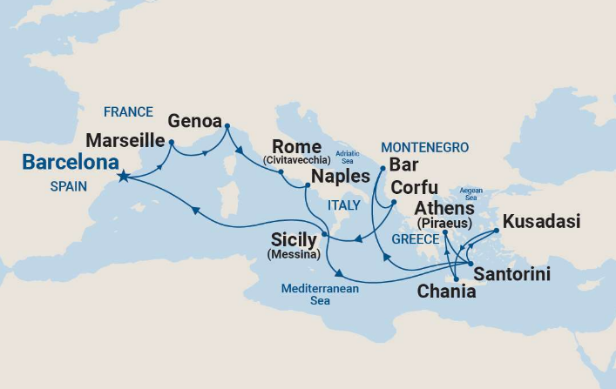
ITINERARIO:
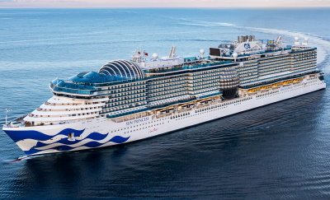

ITINERARIO I
Día | Puerto | Llegada | Salida
1 | Barcelona | - | 17:00 p. m
2 | Marsella | 07:00 a. m | 17::00 p. m
3 | Génova | 08:00 a. m | 18:00 p. m
4 | Civitavecchia (Roma) | 07:00 a. m | 19:00 p. m
5 | Nápoles | 07:00 a. m | 17:00 p. m
6 | Navegación | - | -
7 | Santorini | 08:00 a. m | 18:00 p. m
8 | Kusadasi | 08:00 a. m | 18:00 p. m
9 | Chania | 08:00 a. m | 18:00 p. m
10 | Pireo (Atenas) | 07:00 a. m | 19:00 p. m
11 | Santorini | 07:00 a. m | 19:00 p. m
12 | Navegación | - | -
13 | Bar | 07:30 a. m | 18:00 p. m
14 | Corfú | 07:00 a. m | 16:00 p. m
15 | Messina (Sicilia) | 07:00 a. m | 16:00 p. m
16 | Navegación | - | -
17 | Barcelona | 06:00 a. m | -

DURACION: | 22 DÍAS – 21 NOCHES
PUERTO DE SALIDA: | BARCELONA
FECHAS DE SALIDA: | ITINERARIO II  04 ABRIL 2026  06, 27 JUNIO 2026  29 AGOSTO 2026  11 ABRIL 2027
BARCOS: | SUN PRINCESS

INCLUYE:
- 21 noches de alojamiento en la categoría de cabina seleccionada
- Comidas Ilimitadas entre las diarias principales y snacks con bebidas incluidas: Té Helado, Limonada, Agua, Café, Tés
- Shows
- Actividades recreativas diarias
- Actividades deportivas
- Desembarco en los diferentes puertos descritos en el itinerario

NO INCLUYE:
- Alimentos o bebidas no especificados
- Bebidas alcohólicas, embotellados, enlatados
- Billetes aéreos
- Seguro de viaje
- Ítems no especificados en el programa
ITINERARIO:
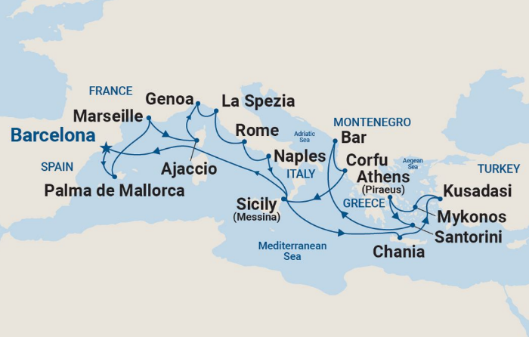

ITINERARIO II
Día | Puerto | Llegada | Salida
1 | Barcelona | - | 17:00 p. m
2 | Palma de Mallorca | 07:00 a. m | 16::00 p. m
3 | Marsella | 10:00 a. m | 20:00 p. m
4 | Ajaccio (Córcega) | 08:00 a. m | 18:00 p. m
5 | Génova | 08:00 a. m | 20:00 p. m
6 | La Spezia | 07:00 a. m | -
7 | La Spezia |  | 17:00 p. m
8 | Civitavecchia (Roma) | 06:00 a. m | 18:00 p. m
9 | Nápoles | 07:00 a. m | 19:00 p. m
10 | Navegación | - | -
11 | Chania | 08:00 a. m | 18:00 p. m
12 | Navegación | - | -
13 | Kusadasi | 07:00 a. m | 18:00 p. m
14 | Mikonos | 07:00 a. m | 21:00 p. m
15 | Pireo (Atenas) | 06:00 a. m | 19:00 p. m
16 | Santorini | 07:00 a. m | 19:00 p. m
17 | Navegación | - | -
18 | Bar | 07:30 a. m | 18:00 p. m
19 | Corfú | 07:00 a. m | 16:00 p. m
20 | Messina (Sicilia) | 07:00 a. m | 16:00 p. m
21 | Navegación | - | -
22 | Barcelona | 06:00 a. m | -
NOTAS IMPORTANTES:
- Precios sujetos a variación y disponibilidad sin previo aviso hasta el momento de la reserva.
- Cotiza la tarifa de la fecha de salida de tu interés.
- Las cabinas garantizadas no tienen n° de cabina hasta realizar el check in.
- Consultar las diferencias entre las tarifas que pertenecen al apartado de Pago Signature On File y Pago.

